**Домашнее задание по сольфеджио для 4 класса**

**Для групп Б и Г (занятия во вторник в 8 40 и в 16 40)!**

1. **Запомнить:**

главные ступени лада – это I, IV и V;

на них строятся главные трезвучия лада: T53 (тоническое трезвучие), S53 (субдоминантовое трезвучие), D53 (доминантовое трезвучие);

Почему они называются ГЛАВНЫМИ трезвучиями? Потому что они характеризуют лад: в мажоре эти трезвучия будут мажорными, в миноре – минорными.

**НО! Трезвучие доминанты в миноре чаще всего строится в гармоническом виде минора. Из-за повышения седьмой ступени доминанта в миноре становится мажорной.**

1. **Пример построения главных трезвучий лада в миноре:**

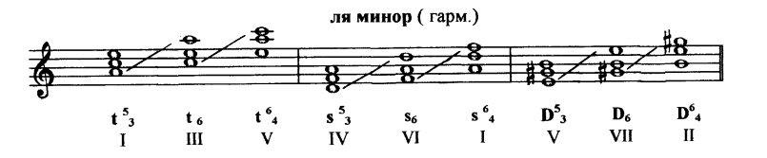

1. **Постройте главные трезвучия лада в следующих тональностях:**

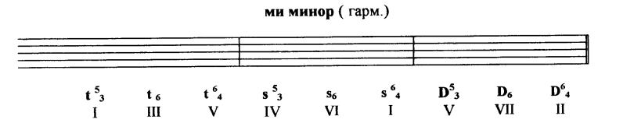

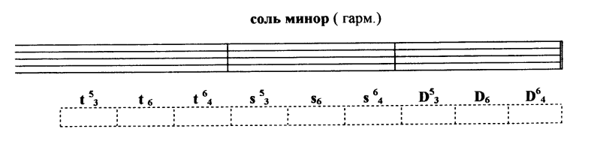

**Все, что вы построили, обязательно СЫГРАТЬ и СПЕТЬ!**